Схема сборки

Тумба Pro 4 ящика

800х400х750 (670)

с опорами двухколесными

и замком в нижнем ящике

D:\ЭргоСтол Базис-Мебельщик\#_Документы\Учебная\С яндекс диска\МЕБЕЛЬ АКТУАЛЬНАЯ\Тумба Pro\Ручки 96мм\Тумба Pro 4 ящика 800х400х750\Новая папка\1.wmf

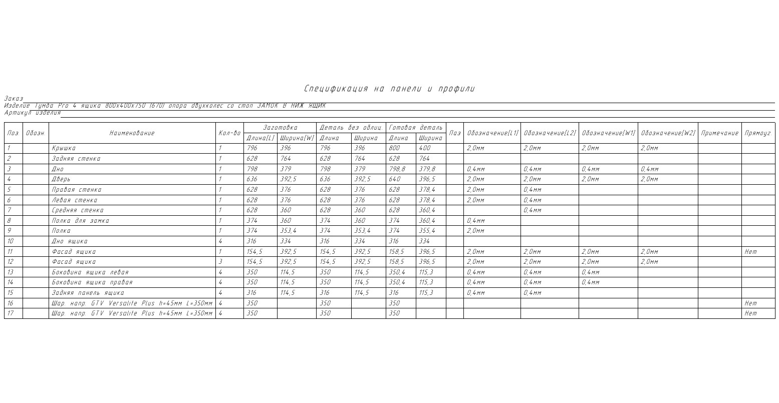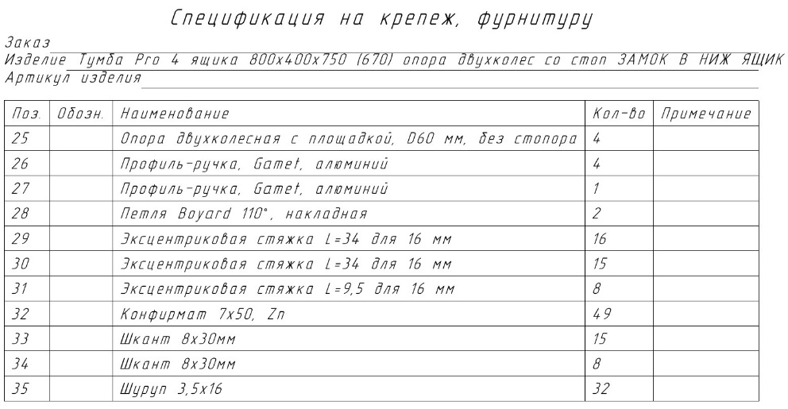

1. Крепим направляющие по присадкам

D:\ЭргоСтол Базис-Мебельщик\#_Документы\Учебная\С яндекс диска\МЕБЕЛЬ АКТУАЛЬНАЯ\Тумба Pro\Ручки 96мм\Тумба Pro 4 ящика 800х400х750\Новая папка\4.wmf

2.

D:\ЭргоСтол Базис-Мебельщик\#_Документы\Учебная\С яндекс диска\МЕБЕЛЬ АКТУАЛЬНАЯ\Тумба Pro\Ручки 96мм\Тумба Pro 4 ящика 800х400х750\Новая папка\5.wmf

3. Крепим направляющие по присадкам

D:\ЭргоСтол Базис-Мебельщик\#_Документы\Учебная\С яндекс диска\МЕБЕЛЬ АКТУАЛЬНАЯ\Тумба Pro\Ручки 96мм\Тумба Pro 4 ящика 800х400х750\Новая папка\6.wmf

4.

D:\ЭргоСтол Базис-Мебельщик\#_Документы\Учебная\С яндекс диска\МЕБЕЛЬ АКТУАЛЬНАЯ\Тумба Pro\Ручки 96мм\Тумба Pro 4 ящика 800х400х750\Новая папка\7.wmf

5.

D:\ЭргоСтол Базис-Мебельщик\#_Документы\Учебная\С яндекс диска\МЕБЕЛЬ АКТУАЛЬНАЯ\Тумба Pro\Ручки 96мм\Тумба Pro 4 ящика 800х400х750\Новая папка\8.wmf

6.

D:\ЭргоСтол Базис-Мебельщик\#_Документы\Учебная\С яндекс диска\МЕБЕЛЬ АКТУАЛЬНАЯ\Тумба Pro\Ручки 96мм\Тумба Pro 4 ящика 800х400х750\Новая папка\9.wmf

7.

**D:\ЭргоСтол Базис-Мебельщик\#_Документы\Учебная\С яндекс диска\МЕБЕЛЬ АКТУАЛЬНАЯ\Тумба Pro\Ручки 96мм\Тумба Pro 4 ящика 800х400х750\Новая папка\10.wmf**

8.

D:\ЭргоСтол Базис-Мебельщик\#_Документы\Учебная\С яндекс диска\МЕБЕЛЬ АКТУАЛЬНАЯ\Тумба Pro\Ручки 96мм\Тумба Pro 4 ящика 800х400х750\Новая папка\11.wmf

9. Средняя линия направляющих проходит на расстоянии 23мм от низа боковой панели ящика.

D:\ЭргоСтол Базис-Мебельщик\#_Документы\Учебная\С яндекс диска\МЕБЕЛЬ АКТУАЛЬНАЯ\Тумба Pro\Ручки 96мм\Тумба Pro 4 ящика 800х400х750\Новая папка\12.wmf

10. Средняя линия направляющих проходит на расстоянии 23мм от низа боковой панели ящика.

D:\ЭргоСтол Базис-Мебельщик\#_Документы\Учебная\С яндекс диска\МЕБЕЛЬ АКТУАЛЬНАЯ\Тумба Pro\Ручки 96мм\Тумба Pro 4 ящика 800х400х750\Новая папка\13.wmf

11. Вставляем и регулируем ящики.

D:\ЭргоСтол Базис-Мебельщик\#_Документы\Учебная\С яндекс диска\МЕБЕЛЬ АКТУАЛЬНАЯ\Тумба Pro\Ручки 96мм\Тумба Pro 4 ящика 800х400х750\Новая папка\14.wmf

12. Ручку на дверце располагаем на своё усмотрение.

D:\ЭргоСтол Базис-Мебельщик\#_Документы\Учебная\С яндекс диска\МЕБЕЛЬ АКТУАЛЬНАЯ\Тумба Pro\Ручки 96мм\Тумба Pro 4 ящика 800х400х750\Новая папка\15.wmf

13.

D:\ЭргоСтол Базис-Мебельщик\#_Документы\Учебная\С яндекс диска\МЕБЕЛЬ АКТУАЛЬНАЯ\Тумба Pro\Ручки 96мм\Тумба Pro 4 ящика 800х400х750\Новая папка\16.wmf

14.

D:\ЭргоСтол Базис-Мебельщик\#_Документы\Учебная\С яндекс диска\МЕБЕЛЬ АКТУАЛЬНАЯ\Тумба Pro\Ручки 96мм\Тумба Pro 4 ящика 800х400х750\Новая папка\17.wmf

D:\ЭргоСтол Базис-Мебельщик\#_Документы\Учебная\С яндекс диска\МЕБЕЛЬ АКТУАЛЬНАЯ\Тумба Pro\Ручки 96мм\Тумба Pro 4 ящика 800х400х750\Новая папка\18.wmf